TRƯỜNG ĐẠI HỌC CÔNG NGHỆ VẠN XUÂN

**KHOA CÔNG NGHỆ THÔNG TIN**



**BÁO CÁO THỰC TẬP**

**TÊN ĐỀ TÀI: XÂY DỰNG WEBSITE QUẢN LÝ VÕ SINH**

**CHO CÂU LẠC BỘ KARATE-DO VẠN XUÂN**

|  |  |
| --- | --- |
| **Giảng viên hướng dẫn:**  **Sinh viên thực hiện:**  **Lớp:** | **ThS. Phan Thanh Minh**  **Lại Khắc Thủy**  **IT08F30.02.1** |

***Nghệ An, 10/2020***

**Nghệ An, 11/2019**

**………..,năm……**

**LỜI CẢM ƠN**

Tôi xin gửi lời cảm ơn chân thành đến các thầy trong Khoa Công nghệ thông tin, Trường Đại Học Công Nghệ Vạn Xuân, đặc biệt là Th.S Phan Thanh Minh - giảng viên Khoa Công Nghệ Thông Tin - Trường Đại Học Công nghệ Vạn Xuân đã tận tình hướng dẫn, chỉ bảo tôi trong suốt quá trình làm đề tài. Trong thời gian làm đề tài thực tập tốt nghiệp, tôi cũng đã nhận được nhiều sự hướng dẫn, đóng góp ý kiến và chỉ bảo nhiệt tình của thầy cô và bạn bè.

Để thực hiện đề tài của mình, trong phạm vi thời gian hạn chế, tôi thiết kế, xây dựng bài toán một cách cơ bản và sát với thực tế nhất. Do kiến thức và năng lực của tôi còn hạn chế nên không tránh khỏi những khiếm khuyết. Tôi rất mong tiếp tục nhận được sự chỉ bảo của các thầy trong Khoa Công Nghệ Thông Tin để tôi học thêm được nhiều kinh nghiệm và sẽ hoàn thành tốt hơn bài báo cáo sau này.

*Một lần nữa, xin chân thành cảm ơn!*

|  |  |
| --- | --- |
|  | *Nghệ An*, *ngày 06 tháng 10 năm 2020*  *Sinh viên*    ***Lại Khắc Thủy*** |
|  |  |

**NHẬN XÉT CỦA GIẢNG VIÊN HƯỚNG DẪN**

*Nghệ An, ngày …… tháng ..... năm 2020*

**Giảng viên hướng dẫn**

*(Ký và ghi rõ họ và tên)*

***ThS. Phan Thanh Minh***

MỤC LỤC

LỜI MỞ ĐẦU 1

1. Lý do chọn đề tài 1

2. Nhiệm vụ đề tài 1

2.1. Nội dung 1

2.2. Các yêu cầu cần giải quyết 1

3. Đối tượng và phạm vi đề tài 2

3.1. Đối tượng nghiên cứu 2

3.2. Phạm vi và thời gian nghiên cứu 2

4. Nội dung đề tài 2

CHƯƠNG I: KHẢO SÁT HIỆN TRẠNG CÂU LẠC BỘ HIỆN TẠI 3

1.1. Hiện trạng câu lạc bộ 3

1.2. Yêu cầu của người dùng 3

1.2.1. Người dùng 3

1.2.2. Hệ thống 4

1.3. Ý nghĩa thực tiễn của đề tài 4

CHƯƠNG II: PHÂN TÍCH THIẾT KẾ CHỨC NĂNG 5

2.1. Sơ đồ phân cấp chức năng 5

2.2. Mô tả chức năng 5

2.3. Xây dựng cơ sở dữ liệu 16

2.4. Sơ đồ thực thể liên kết 20

2.5. Ngôn ngữ lập trình và hệ quản trị cơ sở dữ liệu 20

CHƯƠNG III: CÀI ĐẶT HỆ THỐNG VÀ CHẠY THỬ 21

3.1. Luồng cơ sở dữ liệu 21

3.2. Một số hình ảnh chạy thử website 24

3.2.1. Giao diện trang đăng nhập 24

3.2.2. Giao diện trang chủ 24

3.2.3. Giao diện trang đăng ký người dùng 25

3.2.4. Giao diện trang lịch sử đăng nhập 25

3.2.5. Giao diện trang danh sách người dùng 26

3.2.6. Giao diện trang đổi mật khẩu 26

3.2.7. Giao diện trang đăng ký võ sinh 27

3.2.8. Giao diện trang cập nhật võ sinh 27

3.2.9. Giao diện trang tạo mới danh sách đóng tiền 28

3.2.10. Giao diện trang danh sách thi lên đai 28

3.2.11. Giao diện trang đóng học phí 29

3.2.12. Giao diện trang thêm mới ủng hộ 29

3.2.13. Giao diện trang danh sách ủng hộ 30

3.2.14. Giao diện trang báo cáo học phí 30

3.2.15. Giao diện trang báo cáo quỹ ủng hộ 31

3.2.16. Giao diện trang Dashboard 31

3.3. Đánh giá và hướng phát triển 32

DANH MỤC TÀI LIỆU THAM KHẢO 33

**MỤC LỤC HÌNH ẢNH**

Hình 1. Sơ đồ phân cấp chức năng 5

Hình 2. Bảng võ sinh 17

Hình 3. Bảng danh sách đóng 17

Hình 4. Bảng khoản thu 17

Hình 5. Bảng ủng hộ 17

Hình 6. Bảng màu đai 18

Hình 7. Bảng người dùng 18

Hình 8. Bảng phân quyền 18

Hình 9. Bảng người dùng_log 19

Hình 10. Bảng khóa học 19

Hình 11. Bảng huấn luyện viên 19

Hình 12. Bảng thông tin võ sinh 19

Hình 13. Sơ đồ thực thể liên kết 20

Hình 14. Sơ đồ luồng dữ liệu mức khung cảnh 21

Hình 15. Sơ đồ luồng dữ liệu mức đỉnh của chức năng quản lý đăng nhập 21

Hình 16. Sơ đồ luồng dữ liệu mức đỉnh của chức năng quản lý người dùng 22

Hình 17. Sơ đồ luồng dữ liệu mức đỉnh của chức năng quản lý võ sinh 22

Hình 18. Sơ đồ luồng dữ liệu mức đỉnh của chức năng đóng học phí 22

Hình 19. Sơ đồ luồng dữ liệu mức đỉnh của chức năng thống kê báo cáo 22

Hình 20. Sơ đồ luồng dữ liệu mức dưới đỉnh của chức năng đăng ký người dùng mới 23

Hình 21. Sơ đồ luồng dữ liệu mức dưới đỉnh của chức năng đăng ký võ sinh mới và cập nhật võ sinh 23

Hình 22. Sơ đồ luồng dữ liệu mức dưới đỉnh của chức năng báo cáo 23

Hình 23. Giao diện trang đăng nhập 24

Hình 24. Giao diện trang chủ 24

Hình 25. Giao diện trang đăng ký người dùng 25

Hình 26. Giao diện trang lịch sử đăng nhập 25

Hình 27. Giao diện trang danh sách người dùng 26

Hình 28. Giao diện trang đổi mật khẩu 26

Hình 29. Giao diện trang đăng ký võ sinh 27

Hình 30. Giao diện trang cập nhật võ sinh 27

Hình 31. Giao diện trang tạo mới danh sách đóng tiền 28

Hình 32. Giao diện trang danh sách thi lên đai 28

Hình 33. Giao diện trang đóng học phí 29

Hình 34. Giao diện trang thêm mới ủng hộ 29

Hình 35. Giao diện trang danh sách ủng hộ 30

Hình 36. Giao diện trang báo cáo học phí 30

Hình 37. Giao diện trang báo cáo quỹ ủng hộ 31

Hình 38. Giao diện trang dashboard 31

# LỜI MỞ ĐẦU

## 1. Lý do chọn đề tài

Karate-do là môn võ có nguồn gốc từ đảo Okinawa của Nhật Bản, du nhập vào Việt Nam từ những năm 50 của thế kỷ 20 do võ sư Suzuki sinh sống tại miền Trung giảng dạy. Sau khi đất nước hoàn toàn giải phóng thì Karate phát triển mạnh mẽ trên cả nước và đã sớm khẳng định tên tuổi trên đấu trường các kỳ đại hội thể thao Đông Nam Á, Châu Á, giải Cup Vô địch Thế giới, giải Vô địch thế giới,... đóng góp không nhỏ vào thành tích chung của thể thao Việt Nam.

Cùng với sự phát triển của Karate Việt Nam, năm 2016, trường Đại Học Công Nghệ Vạn Xuân đã bắt đầu đưa môn võ Karate vào giảng dạy và coi đó như là môn giáo dục thể chất – điều kiện bắt buộc của sinh viên khi tốt nghiệp. Bên cạnh đó, từ năm 2017, câu lạc bộ võ Karate Vạn Xuân được thành lập và không ngừng phát triển. Qua 2 năm thành lập và phát triển, Câu lạc bộ (CLB) ngày càng được mọi người biết đến và võ sinh tham gia ngày càng đông nên việc quản học phí võ sinh của CLB ngày trở khó khăn và phức tạp hơn.

Những năm gần đây, ở nước ta tin học đã ứng dụng rộng rãi trong lĩnh vực giáo dục và đào tạo. Việc ứng dụng website quản lý trong các Câu lạc bộ đã giúp rất nhiều cho các nhà quản lý từ khâu quản sinh, quản lý quá trình học, rèn luyện và quản lý học phí- lệ phí của võ sinh... đảm bảo khoa học chính xác và nhanh chóng.

Là sinh viên năm cuối của Khoa Công Nghệ Thông Tin – Trường Đại Học Công Nghệ Vạn Xuân, dựa trên những kiến thức, kỹ năng đã được học và được thầy Phan Thanh Minh tận tình chỉ dẫn, tôi đã quyết định lựa chọn đề tài *“Xây dựng Website Quản lý võ sinh cho Câu lạc bộ Karate-do Vạn Xuân”*làm đề tài thực tập tốt nghiệp.

## 2. Nhiệm vụ đề tài

### 2.1. Nội dung

Xây dựng Website quản lý võ sinh cho Câu lạc bộ Karate-do, trong đó đối tượng cần quản lý là võ sinh trong Câu lạc bộ, với các chức năng như nhập mới, cập nhật, xem danh sách võ sinh, xem tình trạng nộp học phí, và các thông tin về những vấn đề liên quan. Nội dung của đề tài là xây dựng một website để trợ giúp việc quản lý võ sinh được dễ dàng hơn và giảm bớt sai sót trong khâu quản lý cũng như trách tình trạng mất thông tin khi xảy ra sự cố.

### 2.2. Các yêu cầu cần giải quyết

Website thực hiện những yêu cầu, chức năng sau:

+ Quản lý thông tin về hồ sơ lý lịch của võ sinh bao gồm: thêm, sửa, xóa

+ Thực hiện chức năng đăng ký và cập nhật thông tin về hồ sơ võ sinh

+ Thực hiện chức năng đóng học phí của võ sinh trong Câu lạc bộ theo yêu cầu

+ Thực hiện chức năng đóng phụ phí và ủng hộ trong Câu lac bộ

+ Thống kê tình trạng nộp học phí của võ sinh, nộp tiền ủng hộ và phụ phí

## 3. Đối tượng và phạm vi đề tài

### 3.1. Đối tượng nghiên cứu

Đối tượng của đề tài là việc quản lý võ sinh của câu lạc bộ Karate-do trường Đại học Công nghệ Vạn Xuân.

### 3.2. Phạm vi và thời gian nghiên cứu

***\* Đối với phạm vi nghiên cứu:***

+ Về không gian: Nghiên cứu được thực hiện tại câu lạc bộ Karate-do trường Đại học Công nghệ Vạn Xuân do thầy Nguyễn Đình Đề quản lý.

+ Về thời gian: Số liệu thông tin võ sinh được thu thập từ năm 2019 đến năm 2020.

***\* Đối với giới hạn nghiên cứu:*** Giới hạn phạm vi nghiên cứu của đề tài là công việc quản lý thông tin võ sinh và thu học phí của câu lạc bộ Karate-do trường Đại học Công nghệ Vạn Xuân.

## 4. Nội dung đề tài

Ngoài lời mở đầu và kết luận, nội dung của báo cáo được trình bày thành 3 chương:

Chương I: Khảo sát tình trạng câu lạc bộ hiện tại: Khảo sát về tình hình hoạt động của câu lạc bộ, quá trình xử lý việc đóng học phí, quản lý thông tin võ sinh,….Thu thập nhu cầu từ đó xử lý và phân tích ra chức năng của website.

Chương II: Thiết kế cơ sở dữ liệu và mô tả chức năng: Từ những phân tích về yêu cầu, tiến hành thiết kế cơ sở dữ liệu và đặc tả chức năng cho website .

Chương III: Cài đặt và thử nghiệm ứng dụng: Sau khi thiết kế và xây dựng hoàn chỉnh website thì chạy thử trên máy tính, đánh giá và hướng phát triển.

# CHƯƠNG I: KHẢO SÁT HIỆN TRẠNG CÂU LẠC BỘ HIỆN TẠI

## 1.1. Hiện trạng câu lạc bộ

Câu lạc bộ Karate-do của trường Đại học Công nghệ Vạn Xuân tiền thân là các nhóm sinh viên đam mê võ thuật, tổ chức tập luyện. Năm 2017, số lượng võ sinh bắt đầu gia tăng nên đã hình thành câu lạc bộ để tổ chức sinh hoạt một cách quy mô và bài bản hơn. Hiện nay, câu lạc bộ có 100 võ sinh cùng tham gia sinh hoạt với đủ các màu đai khác nhau, với 30 võ sinh sinh hoạt mỗi buổi.

Câu lạc bộ võ thuật do huấn luyện viên Nguyễn Đình Đề làm chủ nhiệm, cùng với 2 trợ lý là võ sinh câu lạc bộ. Thông tin võ sinh cùng với việc thu học phí được lưu trữ trên tệp Excel. Việc lưu trữ thông tin như hiện tại tồn tại nhiều rủi ro do quá trình nhập bằng tay có nhiều hạn chế. Thông tin khi muốn truy xuất rất khó khăn cho người quản lý do hầu như đều là sổ sách. Võ sinh tham gia câu lạc bộ cần đóng học phí theo quy định của liên đoàn, võ sinh có thể đóng theo tháng hoặc đóng nhiều tháng, bên cạnh đó có những phụ phí như phí thi lên đai, phí vật tư,….Việc quản lý tài chính hiện tại đang được ghi chép một cách thủ công và không có biên lai chứng từ đi kèm dẫn đến không xác thực được.

Việc quản lý của câu lạc bộ hiện nay còn rất nhiều bất cập trong quá trình lưu trữ và truy xuất thông tin. Mọi công việc đều do một người xử lý và thực hiện thủ công, khi có sự cố xảy ra thì khó trong việc phục hồi thông tin đã lưu trữ. Nhận thấy những bất cập trong việc quản lý câu lạc bộ đã nêu trên tôi đã xây dựng một website để trợ giúp việc quản lý thu học phí của võ sinh được dễ dàng hơn và giảm bớt sai sót trong khâu quản lý cũng như trách tình trạng mất thông tin khi xảy ra sự cố.

## 1.2. Yêu cầu của người dùng

### 1.2.1. Người dùng

Qua khảo sát quy trình hoạt động của câu lạc bộ ta thấy nổi bật 4 yêu cầu chính là: Quản lý thông tin võ sinh, quản lý thu học phí, quản lý thu phụ phí và ủng hộ, tìm kiếm và thống kê báo cáo.

+ Yêu cầu quản lý thông tin võ sinh có chức năng quản lý thông tin của võ sinh tham gia câu lạc bộ(thêm, sửa, xóa), yêu cầu tạo danh sách đóng tiền để võ sinh đóng tiền học. Công việc này được thực hiện bởi huấn luyện viên lớp võ.

+ Yêu cầu quản lý thu học phí có chức năng quản lý việc đóng học phí của võ sinh tham gia câu lạc bộ theo 1 tháng hoặc nhiều tháng. Công việc này được thực hiện bởi thủ quỹ.

+ Yêu cầu quản lý thu phụ phí và tiền ủng hộ có chức năng quản lý việc đóng phụ phí và tiền ủng hộ của võ sinh cũng như người ủng hộ. Công việc này do thủ quỹ thực hiện.

+ Yêu cầu tìm kiếm có chức năng phục vụ cho việc tìm kiếm và truy xuất thông tin võ sinh một cách nhanh nhất theo mã võ sinh, tên võ sinh.

+ Yêu cầu báo cáo thống kê có chức năng thống kê và lập báo cáo theo các yêu cầu khác nhau qua đó hỗ trợ công tác quản lý.

### 1.2.2. Hệ thống

Với quy mô và điều kiện cơ sở vật chất hiện nay, hệ thống quản lý câu lạc bộ được xây dựng trên nền tảng web để dễ dàng sử dụng và quản lý.

Cơ sở dữ liệu của website sử dụng hệ quản trị cơ sở dữ liệu MYSQL để lưu trữ thông tin cũng như sao lưu dữ liệu.

## 1.3. Ý nghĩa thực tiễn của đề tài

Chúng ta đang sống và làm việc trong thời đại công nghệ, mọi công việc đều được quản lý và thực hiện bằng máy móc cũng như công nghệ. Cách làm việc như thế giúp con người quản lý công việc một cách khoa học, có hiệu quả hơn, tránh những sai sót và khắc phục sự cố một cách nhanh nhất mà không ảnh hưởng đến tiến trình làm việc.

Chính vì vậy việc quản lý câu lạc bộ bằng website thay vì quản lý theo cách truyền thống mang đến sự hiệu quả trong công tác quản lý, tránh những sự cố không mong muốn xảy ra và dễ dàng khắc phục khi xảy ra sự cố.

Website giúp quản lý thông tin đóng học phí của võ sinh trong CLB một cách chính xác và đơn giản nhất. Giúp cho việc thêm mới, cập nhật, sửa, xóa thông tin đóng học phí của võ sinh nhanh chóng và tiện lợi.

Website quản lý võ sinh thực hiện các chức năng sau:

+ Quản lý võ sinh

+ Quản lý đóng học phí

+ Quản lý quỹ ủng hộ và phụ phí

+ Báo cáo thống kê tình trạng võ sinh cũng như tình trạng nộp các khoản thu

# CHƯƠNG II: PHÂN TÍCH THIẾT KẾ CHỨC NĂNG

## 2.1. Sơ đồ phân cấp chức năng



Hình 1. Sơ đồ phân cấp chức năng

## 2.2. Mô tả chức năng

* ***Đăng nhập***

|  |  |
| --- | --- |
| Mô tả | - Chức năng đăng nhập giúp người dùng có thể đăng nhập vào website |
| Kích hoạt | - Khi người dùng truy cập vào trang web quản lý |
| Quá trình xử lý | - Hệ thống sẽ yêu cầu người dùng nhập:  + Tài khoản  + Mật khẩu  - Kiểm tra Tài khoản và mật khẩu có tồn tại trong CSDL hay không  - Tạo phiên truy cập thành viên cho người dùng vừa đăng nhập hợp lệ  - Nếu người dùng quên mật khẩu thì liên hệ với admin  - Nếu chưa là thành viên thì liên hệ với admin |
| Thông tin đầu ra | - Nếu đăng nhập thành công thì hiện thị giao diện trang quản lý ngược lại hiển thị thông báo đăng nhập không thành công |

* ***Đăng xuất***

|  |  |
| --- | --- |
| Mô tả | - Thoát phiên đăng nhập người dùng |
| Kích hoạt | - Khi Người dùng click vào chức năng đăng xuất  - Khi tắt trình duyệt trong quá trình sử dụng |
| Quá trình xử lý | - Đóng giao diện trang quản lý  - Lưu lịch sử đăng nhập vào lịch sử người dùng |
| Thông tin đầu ra | - Hiển thị trang đăng nhập trong trường hợp click vào chức năng đăng nhập  - Không hiện gì trong trường hợp tắt ngang trình duyệt |

* ***Thêm người dùng mới***

|  |  |
| --- | --- |
| Mô tả | - Đăng ký người dùng mới bao gồm tài khoản, mật khẩu, tên người dùng, quyền truy cập, ảnh  - Password khi đăng ký thành công sẽ được mã hóa và lưu vào CSDL  - Chỉ Admin được phép sử dụng chức năng này |
| Kích hoạt | - Khi Admin click vào chức năng đăng ký người dùng mới |
| Quá trình xử lý | - Hệ thống sẽ yêu cầu người dùng nhập các thông tin bắt buộc gồm tài khoản, mật khẩu, tên người dùng, quyền truy cập, ảnh  - Kiểm tra lỗi khi nhập tài khoản và mật khẩu có đúng theo định dạng  - Kiểm tra trong CSDL đã tồn tại tài khoản hay chưa. Nếu chưa thì lưu vào CSDL, ngược lại thì thông báo lỗi tài khoản này đã tồn tại để thực hiện lại  - Thông tin thành công được đưa vào CSDL |
| Thông tin đầu ra | - Hiển thị thông báo khi đăng kí thành công hay không thành công |

* ***Đổi mật khẩu***

|  |  |
| --- | --- |
| Mô tả | - Đổi mật khẩu tài khoản  - Admin, Người dùng được quyền đổi mật khẩu  - Admin có quyền đổi mật khẩu và cấp lại mật khẩu mới cho tất cả các người dùng  - Người dùng chỉ có quyền đổi mật khẩu của mình  - Khi người dùng quên mật khẩu thì liên hệ với Admin để cấp lại mật khẩu mới |
| Kích hoạt | - Khi người dùng, Adim click vào chức năng đổi mật khẩu |
| Quá trình xử lý | - Thay đổi mật khẩu và cập nhật vào cơ sở dữ liệu |
| Thông tin đầu ra | - Thông báo đổi mật khẩu thành công hoặc không thành công |

* ***Lịch sử đăng nhập***

|  |  |
| --- | --- |
| Mô tả | - Cung cấp các thông tin về các phiên đăng nhập của người dùng  - Admin được quyền sử dụng chức năng này  - Admin xem được tất cả lịch sử đăng nhập của các tài khoản |
| Kích hoạt | - Khi Admin click vào chức năng lịch sử đăng nhập |
| Quá trình xử lý | - Truy cập cơ sở dữ liệu lấy dữ liệu lịch sử đăng nhập |
| Thông tin đầu ra | - Hiển thị danh sách phiên đăng nhập của các tài khoản |

* ***Danh sách người dùng***

|  |  |
| --- | --- |
| Mô tả | - Hiển thị danh sách tất cả tài khoản  - Chỉ Admin được phép sử dụng chức năng này |
| Kích hoạt | - Khi Admin click chức năng danh sách tài khoản |
| Quá trình xử lý | - Truy cập cơ sở dữ liệu lấy dữ liệu |
| Thông tin đầu ra | - Hiển thị danh sách các tài khoản |

* ***Thêm mới võ sinh***

|  |  |
| --- | --- |
| Mô tả | - Thêm mới mới võ sinh gồm tất cả thông tin của võ sinh theo form đã thiết kế và lưu vào CSDL  - Huấn luyện viên dạy lớp được phép sử dụng chức năng này |
| Kích hoạt | - Khi Huấn luyện viên dạy lớp click chức năng thêm mới võ sinh |
| Quá trình xử lý | - Kiểm tra trong CSDL đã tồn tại mã võ sinh hay chưa. Nếu chưa thì lưu vào CSDL, trùng thì thông báo lỗi mã võ sinh này đã tồn tại để thực hiện lại.  - Thông tin thành công được đưa vào CSDL. |
| Thông tin đầu ra | - Hiển thị thông báo khi đăng kí thành công hay không thành công. |

* ***Tạo mới khoản thu***

|  |  |
| --- | --- |
| Mô tả | - Tạo mới một khoản thu  - Admin thực hiện chức năng này |
| Kích hoạt | - Khi Admin click vào chức năng tạo mới khoản thu |
| Quá trình xử lý | - Kiểm tra trong cơ sở dữ liệu đã tồn tại khoản thu hay chưa. Nếu tồn tại rồi thì thực hiện lại còn chưa thì lưu vào CSDL |
| Thông tin đầu ra | - Thông báo tạo thành công hoặc không thành công |

* ***Danh sách khoản thu***

|  |  |
| --- | --- |
| Mô tả | - Hiển thị ra danh sách các khoản thu đã tạo  - Admin thực hiện chức năng này |
| Kích hoạt | - Khi Admin click vào chức năng danh sách khoản thu |
| Quá trình xử lý | - Lấy dữ liệu từ trong CSDL |
| Thông tin đầu ra | - Hiển thị danh sách các khoản thu đã tạo trên web |

* ***Cập nhật hoặc xóa khoản thu***

|  |  |
| --- | --- |
| Mô tả | - Cập nhật thông tin khoản thu hoặc xóa khoản thu trong CSDL  - Admin thực hiện chức năng này |
| Kích hoạt | - Khi Admin click vào chức năng danh sách khoản thu, sau đó chọn khoản thu cần cập nhật hoặc xóa |
| Quá trình xử lý | - Lưu thông tin khoản thu cập nhật vào CSDL hoặc xóa khoản thu |
| Thông tin đầu ra | - Thông báo cập nhật hoặc xóa thành công hoặc thông báo lỗi |

* ***Cập nhật võ sinh***

|  |  |
| --- | --- |
| Mô tả | - Cập nhật thông tin cá nhân của võ sinh  - Huấn luyện viên có quyền cập nhật thông tin cá nhân của tất cả võ sinh |
| Kích hoạt | - Khi Huấn luyện viên click vào chức năng danh sách võ sinh, sau đó chọn võ sinh cần cập nhật theo mã hoặc tên |
| Quá trình xử lý | - Thay đổi thông tin và cập nhật vào cơ sở dữ liệu |
| Thông tin đầu ra | - Thông báo cập nhật thành công hoặc không thành công  - Hiển thị thông tin đã cập nhật |

* ***Nộp học phí***

|  |  |
| --- | --- |
| Mô tả | - Nhập thông tin nộp học phí của võ sinh hoặc lọc thông tin  - Thủ quỹ được phép sử dụng chức năng này |
| Kích hoạt | - Thủ quỹ click vào chức năng học phí. Sau đó tìm kiếm võ sinh nộp tiền theo mã hoặc tên để nộp tiền hoặc dùng chức năng lọc để đóng tiền theo khóa học |
| Quá trình xử lý | - Thêm mới thông tin nộp học phí vào cơ sở dữ liệu |
| Thông tin đầu ra | - Thông báo nộp học phí thành công hoặc không thành công |

* ***Tạo mới danh sách đóng tiền***

|  |  |
| --- | --- |
| Mô tả | - Tạo ra danh sách đóng tiền để võ sinh đóng  - Chỉ Huấn luyện viên được phép sử dụng chức năng này |
| Kích hoạt | - Khi Huấn luyện viên click vào chức năng tạo mới danh sách |
| Quá trình xử lý | - Kiểm tra trong CSDL đã tồn tại danh sách hay chưa. Nếu chưa thì lưu vào CSDL, trùng thì thông báo lỗi danh sách đóng tiền đã tồn tại để thực hiện lại.Khi tạo mới xong Huấn luyện viên có thể xóa trực tiếp rồi mới lưu lại |
| Thông tin đầu ra | - Thông báo tạo danh sách thành công hoặc không thành công |

* ***Danh sách đóng tiền***

|  |  |
| --- | --- |
| Mô tả | - Hiển thị ra danh sách các khoản thu đã tạo ở chức năng tạo mới danh sách  - Chỉ Huấn luyện viên mới có quyền sử dụng chức năng này |
| Kích hoạt | - Khi Huấn luyện viên click vào chức năng danh sách đóng tiền, sau đó chọn điều kiện để lọc tìm danh sách |
| Quá trình xử lý | - Kiểm tra trong CSDL đã tồn tại danh sách hay chưa từ điều kiện lọc của huấn luyện viên |
| Thông tin đầu ra | - Hiển thị ra danh sách khoản thu và võ sinh trong danh sách đó với trạng thái là chưa đóng tiền |

* ***Cập nhật danh sách đóng tiền***

|  |  |
| --- | --- |
| Mô tả | - Xóa những võ sinh không phải đóng tiền trong danh sách  - Huấn luyện viên được thực hiện chức năng này |
| Kích hoạt | - Khi Huấn luyện viên click vào chức năng danh sách đóng tiền, sau đó lọc danh sách đóng tiền. Từ danh sách đóng tiền đã lọc thì tiến hành xóa những võ sinh không cần phải đóng |
| Quá trình sử lý | - Xóa thông tin võ sinh trong danh sách đóng tiền đã tạo và lưu vào CSDL |
| Thông tin đầu ra | - Thông báo xóa võ sinh trong danh sách thành công |

* ***Cập nhật và xóa ủng hộ***

|  |  |
| --- | --- |
| Mô tả | - Cập nhật thông tin ủng hộ đã lưu trong CSDL  - Thủ quỹ được thực hiện chức năng này |
| Kích hoạt | - Khi Thủ quỹ click vào chức năng danh sách ủng hộ, sau đó chọn người ủng hộ cần cập nhật hoặc xóa |
| Quá trình sử lý | - Lưu thông tin cập nhật vào CSDL hoặc xóa thông tin người ủng hộ trong CSDL |
| Thông tin đầu ra | - Thông báo cập nhật thành công hoặc không thành công |

* ***Báo cáo học phí theo nhiều tháng***

|  |  |
| --- | --- |
| Mô tả | - Đưa ra danh sách võ sinh đã đóng tiền hoặc chưa đóng tiền theo yêu cầu  - Thủ quỹ và Admin được quyền thực hiện chức năng này |
| Kích hoạt | - Khi Thủ quỹ hoặc Admin click vào chức năng báo cáo học phí theo nhiều tháng. Sau đó nhập điều kiện lọc để hiện ra danh sách báo cáo |
| Quá trình sử lý | - Lấy ra toàn bộ thông tin nộp học phí của võ sinh từ cơ sở dữ liệu |
| Thông tin đầu ra | - Hiển thị danh sách thông tin nộp học phí của võ sinh từ cơ sở dữ liệu |

* ***Báo cáo học phí theo tháng***

|  |  |
| --- | --- |
| Mô tả | - Đưa ra danh sách võ sinh đã đóng tiền hoặc chưa đóng tiền theo yêu cầu  - Thủ quỹ và Admin được quyền thực hiện chức năng này |
| Kích hoạt | - Khi Thủ quỹ hoặc Admin click vào chức năng báo cáo học phí theo tháng. Sau đó tìm kiếm để tìm thông tin nộp học phí của từng võ sinh hoặc lọc để ra nhiều võ sinh |
| Quá trình xử lý | - Lấy ra toàn bộ thông tin nộp học phí của võ sinh từ cơ sở dữ liệu |
| Thông tin đầu ra | - Hiển thị danh sách thông tin nộp học phí của võ sinh theo yêu cầu lọc trên web |

* ***Danh sách ủng hộ***

|  |  |
| --- | --- |
| Mô tả | - Hiển thị ra danh sách những người ủng hộ  - Thủ quỹ được quyền thực hiện chức năng này |
| Kích hoạt | - Khi Thủ quỹ click vào chức năng danh sách ủng hộ |
| Quá trình xử lý | - Lấy ra thông tin ủng hộ từ cơ sở dữ liệu |
| Thông tin đầu ra | - Hiển thị danh sách thông tin ủng hộ trên trang web |

* ***Thêm mới ủng hộ***

|  |  |
| --- | --- |
| Mô tả | - Lưu trữ thông tin người ủng hộ  - Thủ quỹ được quyền thực hiện chức năng này |
| Kích hoạt | - Khi Thủ quỹ click vào chức năng thêm mới ủng hộ |
| Quá trình xử lý | - Quá trình bao gồm nhập mới thông tin ủng hộ  - Lưu thông tin ủng hộ vào cơ sở dữ liệu. |
| Thông tin đầu ra | - Thông báo thành công hay không thành công. |

* ***Báo cáo ủng hộ***

|  |  |
| --- | --- |
| Mô tả | - Báo cáo tình trạng của quỹ ủng hộ bao gồm danh sách người ủng hộ, tổng số tiền ủng hộ  - Thủ quỹ và Admin được quyền thực hiện chức năng này |
| Kích hoạt | - Khi Thủ quỹ hoặc Admin click vào chức năng báo cáo ủng hộ |
| Quá trình xử lý | - Lấy ra thông tin quỹ ủng hộ từ cơ sở dữ liệu |
| Thông tin đầu ra | - Hiển thị danh sách người ủng hộ và tổng tiền ủng hộ trên trang web |

* ***Tạo mới huấn luyện viên***

|  |  |
| --- | --- |
| Mô tả | - Tạo mới một huấn luyện viên  - Admin thực hiện chức năng này |
| Kích hoạt | - Khi Admin click vào chức năng tạo mới huấn luyện viên |
| Quá trình xử lý | - Kiểm tra trong cơ sở dữ liệu đã tồn tại huấn luyện viên hay chưa. Nếu tồn tại rồi thì thực hiện lại còn chưa thì lưu vào CSDL |
| Thông tin đầu ra | - Thông báo tạo thành công hoặc không thành công |

* ***Danh sách huấn luyện viên***

|  |  |
| --- | --- |
| Mô tả | - Hiển thị ra danh sách các huấn luyện viên đã tạo  - Admin thực hiện chức năng này |
| Kích hoạt | - Khi Admin click vào chức năng danh sách huấn luyện viên |
| Quá trình xử lý | - Lấy dữ liệu từ trong CSDL |
| Thông tin đầu ra | - Hiển thị danh sách các huấn luyện viên đã tạo |

* ***Cập nhật hoặc xóa huấn luyện viên***

|  |  |
| --- | --- |
| Mô tả | - Cập nhật thông tin huấn luyện viên hoặc xóa huấn luyện viên trong CSDL  - Admin thực hiện chức năng này |
| Kích hoạt | - Khi Admin click vào chức năng danh sách huấn luyện viên, sau đó chọn huấn luyện viên cần cập nhật hoặc xóa |
| Quá trình xử lý | - Lưu thông tin huấn luyện viên cập nhật vào CSDL hoặc xóa huấn luyện viên |
| Thông tin đầu ra | - Thông báo cập nhật hoặc xóa thành công hoặc thông báo lỗi |

* ***Tạo mới khóa học***

|  |  |
| --- | --- |
| Mô tả | - Tạo mới một khóa học  - Admin thực hiện chức năng này |
| Kích hoạt | - Khi Admin click vào chức năng tạo mới khóa học |
| Quá trình xử lý | - Kiểm tra trong cơ sở dữ liệu đã tồn tại khóa học hay chưa. Nếu tồn tại rồi thì thực hiện lại còn chưa thì lưu vào CSDL |
| Thông tin đầu ra | - Thông báo tạo thành công hoặc không thành công |

* ***Danh sách khóa học***

|  |  |
| --- | --- |
| Mô tả | - Hiển thị ra danh sách các khóa học đã tạo  - Admin thực hiện chức năng này |
| Kích hoạt | - Khi Admin click vào chức năng danh sách khóa học |
| Quá trình xử lý | - Lấy dữ liệu từ trong CSDL |
| Thông tin đầu ra | - Hiển thị danh sách các khóa học đã tạo |

* ***Cập nhật hoặc xóa khóa học***

|  |  |
| --- | --- |
| Mô tả | - Cập nhật thông tin màu đai hoặc xóa khóa học trong CSDL  - Admin thực hiện chức năng này |
| Kích hoạt | - Khi Admin click vào chức năng danh sách khóa học, sau đó chọn khóa học cần cập nhật hoặc xóa |
| Quá trình xử lý | - Lưu thông tin khóa học cập nhật vào CSDL hoặc xóa khóa học |
| Thông tin đầu ra | - Thông báo cập nhật hoặc xóa thành công hoặc thông báo lỗi |

* ***Xóa tài khoản***

|  |  |
| --- | --- |
| Mô tả | - Thực hiện công việc xóa tài khoản của người dùng.  - Admin được quyền thực hiện chức năng này. |
| Kích hoạt | - Khi Admin click vào chức năng danh sách người dùng và chọn người dùng cần xóa để xóa |
| Quá trình xử lý | - Thực hiện lệnh xóa tài khoản trong cơ sở dữ liệu. |
| Thông tin đầu ra | - Thông báo thành công xóa người dùng |

Hệ thống bao gồm 3 nhóm người sử dụng sau:

- Nhóm Quản trị hệ thống (Admin): Đối tượng thuộc nhóm này có toàn quyền sử dụng hệ thống tức là có thể sử dụng mọi chức năng của hệ thống.

- Nhóm huấn luyện viên: Đối tượng thuộc nhóm này là các thành viên trong đó chỉ có một số quyền hạn nhất định như đăng ký võ sinh theo học mới, chỉnh sửa thông tin học phí và phụ phí,…

- Nhóm Thủ Quỹ: Đối tượng của nhóm này là các thành viên trong đó chỉ có một số quyền nhất định chẳng hạn như thu ngân thu học phí chỉ có quyền nhập học phí, phụ phí, ủng hộ và báo cáo kết quả thu theo tháng hoặc nhiều tháng.

## 

## 2.3. Xây dựng cơ sở dữ liệu

Trong cơ sở dữ liệu bao sau khi phân tích và thiết kế gồm 11 bảng.

1. 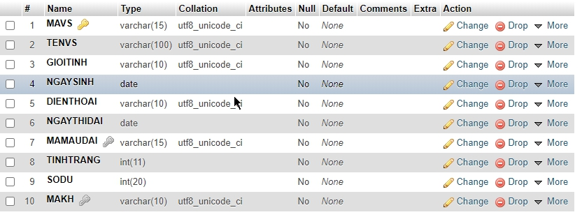***Bảng võ sinh***

Hình 2. Bảng võ sinh

1. 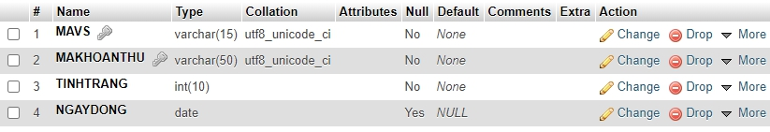 ***Bảng danh sách đóng***

Hình 3. Bảng danh sách đóng

1. 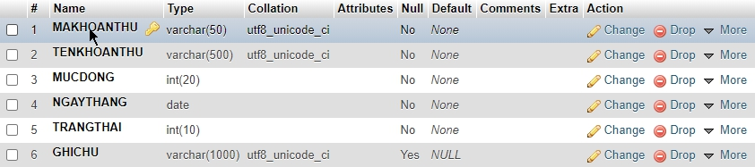***Bảng khoản thu***

Hình 4. Bảng khoản thu

1. 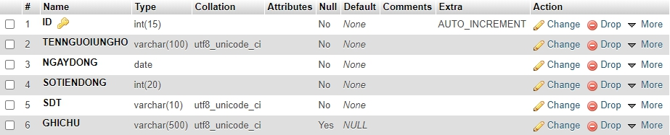***Bảng ủng hộ***

Hình 5. Bảng ủng hộ

1. ***Bảng màu đai***

Hình 6. Bảng màu đai

1. 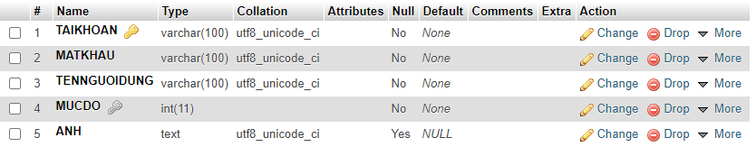***Bảng người dùng***

Hình 7. Bảng người dùng

1. ***Bảng phân quyền***

Hình 8. Bảng phân quyền

1. 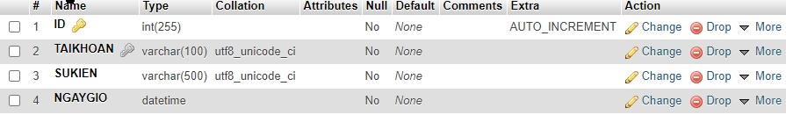***Bảng người dùng_log***

Hình 9. Bảng người dùng_log

1. 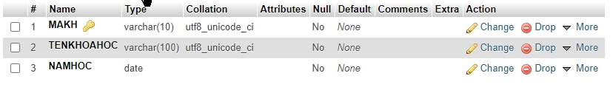***Bảng khóa học***

Hình 10. Bảng khóa học

1. 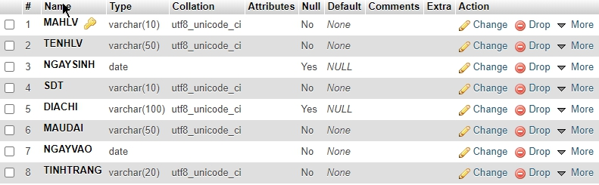***Bảng huấn luyện viên***

Hình 11. Bảng huấn luyện viên

1. 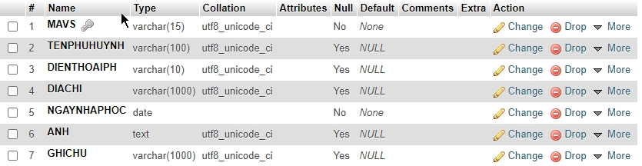***Bảng thông tin võ sinh***

Hình 12. Bảng thông tin võ sinh

## 2.4. Sơ đồ thực thể liên kết

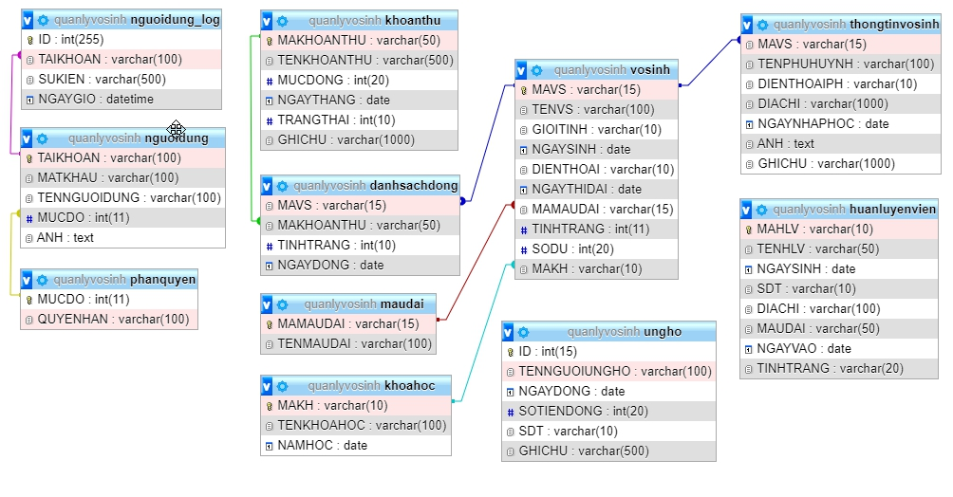

Hình 13. Sơ đồ thực thể liên kết

## 2.5. Ngôn ngữ lập trình và hệ quản trị cơ sở dữ liệu

Website sử dụng ngôn ngữ PHP để lập trình và lập trình theo hướng đối tượng.

Website sử dụng MySQL làm hệ quản trị CSDL để lưu trữ thông tin.

# CHƯƠNG III: CÀI ĐẶT HỆ THỐNG VÀ CHẠY THỬ

## 3.1. Luồng cơ sở dữ liệu

* ***Sơ đồ luồng dữ liệu mức khung cảnh***



Hình 14. Sơ đồ luồng dữ liệu mức khung cảnh

* ***Sơ đồ luồng dữ liệu mức đỉnh***



Hình 15. Sơ đồ luồng dữ liệu mức đỉnh của chức năng quản lý đăng nhập



Hình 16. Sơ đồ luồng dữ liệu mức đỉnh của chức năng quản lý người dùng



Hình 17. Sơ đồ luồng dữ liệu mức đỉnh của chức năng quản lý võ sinh



Hình 18. Sơ đồ luồng dữ liệu mức đỉnh của chức năng đóng học phí



Hình 19. Sơ đồ luồng dữ liệu mức đỉnh của chức năng thống kê báo cáo

* ***Sơ đồ luồng dữ liệu mức dưới đỉnh***



Hình 20. Sơ đồ luồng dữ liệu mức dưới đỉnh của chức năng đăng ký người dùng mới



Hình 21. Sơ đồ luồng dữ liệu mức dưới đỉnh của chức năng đăng ký võ sinh mới và cập nhật võ sinh



Hình 22. Sơ đồ luồng dữ liệu mức dưới đỉnh của chức năng báo cáo

## 3.2. Một số hình ảnh chạy thử website

### 3.2.1. Giao diện trang đăng nhập

Hình 23. Giao diện trang đăng nhập

### 3.2.2. Giao diện trang chủ

Hình 24. Giao diện trang chủ

### 3.2.3. Giao diện trang đăng ký người dùng

Hình 25. Giao diện trang đăng ký người dùng

### 3.2.4. Giao diện trang lịch sử đăng nhập

Hình 26. Giao diện trang lịch sử đăng nhập

### 3.2.5. Giao diện trang danh sách người dùng

Hình 27. Giao diện trang danh sách người dùng

### 3.2.6. Giao diện trang đổi mật khẩu

Hình 28. Giao diện trang đổi mật khẩu

### 3.2.7. Giao diện trang đăng ký võ sinh

Hình 29. Giao diện trang đăng ký võ sinh

### 3.2.8. Giao diện trang cập nhật võ sinh

Hình 30. Giao diện trang cập nhật võ sinh

### 3.2.9. Giao diện trang tạo mới danh sách đóng tiền

Hình 31. Giao diện trang tạo mới danh sách đóng tiền

### 3.2.10. Giao diện trang danh sách thi lên đai

Hình 32. Giao diện trang danh sách thi lên đai

### 3.2.11. Giao diện trang đóng học phí

Hình 33. Giao diện trang đóng học phí

### 3.2.12. Giao diện trang thêm mới ủng hộ

Hình 34. Giao diện trang thêm mới ủng hộ

### 3.2.13. Giao diện trang danh sách ủng hộ

Hình 35. Giao diện trang danh sách ủng hộ

### 3.2.14. Giao diện trang báo cáo học phí

Hình 36. Giao diện trang báo cáo học phí

### 3.2.15. Giao diện trang báo cáo quỹ ủng hộ

Hình 37. Giao diện trang báo cáo quỹ ủng hộ

### 3.2.16. Giao diện trang Dashboard

Hình 38. Giao diện trang dashboard

## 3.3. Đánh giá và hướng phát triển

Khi số lượng võ sinh có nhu cầu tham gia Câu lạc bộ karate-do ngày càng nhiều, đòi hỏi cần phải có phương thức quản lý nhanh chóng và hiệu quả. Những phương pháp quản lý truyền thống bằng giấy tờ không còn tối ưu, tất cả đã được công nghệ hóa bằng phần mềm hỗ trợ.

Website quản lý võ sinh cho Câu lạc bộ do tôi phát triển tích hợp nhiều tính năng từ quản lý thông tin võ sinh, quản lý việc nộp học phí, phụ phí và nổi bật nhất là khả năng báo cáo thống kê dữ liệu chính xác đến từng con số giúp cho việc quản lý được dễ dàng hơm, trách sai sót.

Sau thời gian tìm hiểu thực tế công tác quản lý Câu lạc bộ võ karate-do tại trường, tôi đã hoàn thành báo cáo đề tài của mình. Do khả năng và thời gian còn hạn chế nên website không trách được khỏi thiếu sót. Một số hạn chế như là chưa quản lý được việc phân lớp cho các huấn luyện viên dạy học, điều kiện lọc ở một số chức năng còn thiếu sót dẫn đến chưa đáp ứng được yêu cầu, thông báo ở một số chức năng chưa được đẹp mắt. Một lần nữa, tôi kính mong nhận được sự góp ý bổ sung, chỉ bảo của các thầy để báo cáo được hoàn thiện hơn.

Hướng phát triển của đề tài trong tương lai là giải quyết một số hạn chế của đã nêu ở trên. Thứ nhất, xây dựng lại cơ sở dữ liệu để giải quyết vấn đề phân lớp cho huấn luyện viên. Thứ hai, thiết kế lại giao diện hệ thống,thông báo được đẹp mắt bằng các thư viện hỗ trợ hoặc framework. Cuối cùng là giải quyết vấn đề lọc dữ liệu đúng với yêu cầu bằng cách dùng kỹ thuật ajax.

Tôi xin trân trọng cảm ơn các thầy đã hướng dẫn, chỉ bảo tận tình cho chúng tôi trong suốt thời gian làm đề tài.

Tôi xin chân thành cảm ơn!

# DANH MỤC TÀI LIỆU THAM KHẢO

[1] Giáo trình lập trình PHP - ĐH khoa học tự nhiên TP.HCM

[2] PHP & MySQL: Novice to Ninja – Kevin Yank

[3] Head First PHP & MySQL – Lynn Beighley & Michael Morrison